20. april 2007 / PB / DASG

Elkedler og vands varmefylde

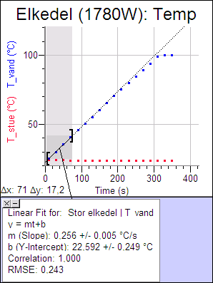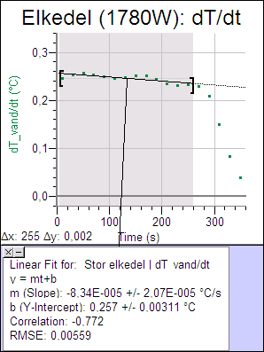

I starten, hvor vandet har stuetemperatur, vil der ikke næsten ikke være nogen temperaturforskel mellem den indre og ydre side af elkedlens plastik. Og da plastik samtidig er en dårlig varmeleder, så vil der praktisk taget ikke afsættes energi i den plastik, som elkedlen er opbygget af. Det betyder:
(1) $c_{\text{vand}}⋅\frac{\text{dT}}{\text{dt}}(\text{start})⋅m_{\text{vand}}=P_{\text{el}} ⇒ c_{\text{vand}}=\frac{P_{\text{el}}}{{\text{dT}}/{\text{dt}}⋅m_{\text{vand}}}$

Bruges $\frac{\text{dT}}{\text{dt}}=0\text{.}\text{257}±0\text{.}\text{003}\frac{C}{s} \text{fås} c_{\text{vand}}=\frac{\text{1780}W}{0\text{.}\text{257}Cs⋅1\text{.}\text{680}\text{kg}}=\underline{\underline{4\text{.}\text{12}±0\text{.}\text{05}\frac{J}{g⋅C}}}$

Bruges i stedet:
$\frac{\text{dT}}{\text{dt}}=0\text{.}\text{256}±0\text{.}\text{005}\frac{C}{s} \text{fås} c_{\text{vand}}=\frac{\text{1780}W}{0\text{.}\text{257}Cs⋅1\text{.}\text{680}\text{kg}}=\underline{\underline{4\text{.}\text{14}±0\text{.}\text{08}\frac{J}{g⋅C}}}$

